Интерференция света
- Лучи от источника света (накаленная нить) проходят сквозь разрезанную на две половины собирающую линзу (см. рисунок). При этом на экране получаются интерференционные полосы. Определить расстояние между темными полосами интерференции при таких данных: нить находится на расстоянии 20 см от разрезанной линзы; фокусное расстояние линзы 10 см; половинки линзы раздвинуты на расстояние 1 мм; экран находится на расстоянии 450 см от линзы; длина волны 500 нм.
Ответ выразить в мм.
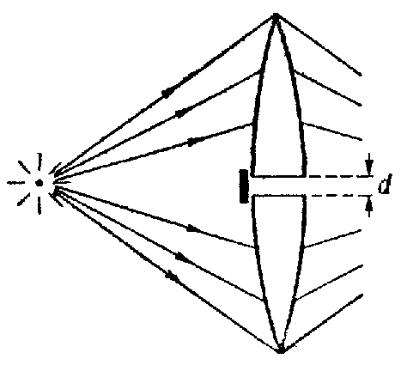
- На тонкий стеклянный клин (n = 1,5) в направлении нормали к его поверхности падает монохроматический свет (λ = 600 нм). Определить угол θ между поверхностями клина, если расстояние b между смежными интерференционными минимумами в отраженном свете равно 4 мм.
Ответ выразить в секундах.
- Для получения колец Ньютона используют плосковыпуклую линзу. Освещая ее монохроматическим светом с длиной волны 0,6 мкм, установили, что расстояние между 5 и 6 светлыми кольцами в отраженном свете равно 0,56 мм. Определить радиус кривизны линзы.
Ответ выразить в СИ.

